Η οριστική απομάκρυνση της περσικής επίθεσης ( σελ. 60 )

Μετά τη μάχη στο Μαραθώνα :
- Οι Πέρσες με αρχηγό τον Ξέρξη οργανώνουν νέα εκστρατεία εναντίον της Ελλάδας.
- Οι Έλληνες στο συνέδριο ……………… το 481 π.Χ. αποφάσισαν να αντιμετωπίσουν ενωμένοι την περσική επίθεση.

Η Μάχη των Θερμοπυλών ( 480 π.Χ )
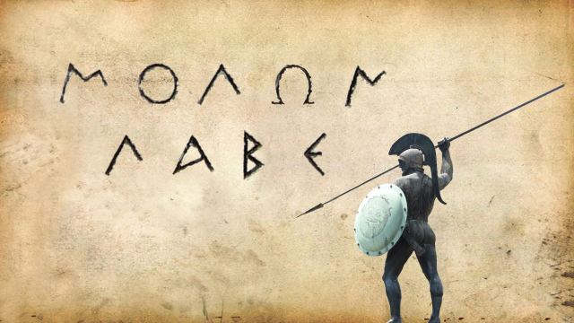
- Αρχηγός Ελλήνων: …………………………….
- Αρχηγός Περσών: ………………….…………..
- Πορεία Περσών:Ο Ξέρξης διέσχισε τη Θράκη
και τη Μακεδονία κατεβαίνοντας προς τη νότια Ελλάδα
- Οι Έλληνες αποφασίζουν να τους αντιμετωπίσουν
στις : Θερμοπύλες.
- Μολών λαβέ: …………………………………………………………………………….…………..
…………………………………………………………………………………………………………………..
- Εφιάλτης: …………………………………………………………………………….……………….
…………………………………………………………………………………………………………………..
- Ποιοι έμειναν να αντιμετωπίσουν τους Πέρσες όταν ο Λεωνίδας έδωσε διαταγή
στους συμπολεμιστές του να αποχωρήσουν: ……………………………………………………….
- Αποτέλεσμα: …………………………………………..…………………………………………....

Η Ναυμαχία της Σαλαμίνας (480 π.Χ.)
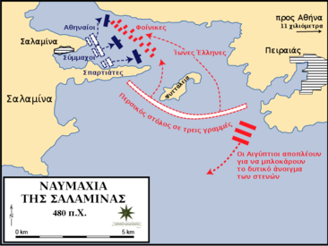 | - Αρχηγός Ελλήνων : ………………….……  - Αρχηγός Περσών: ………………….……  - Ποιος πρότεινε να γίνει η σύγκρουση  στη Σαλαμίνα; ……………………………….  - Γιατί; ……………………………………….….  …………………………………………………………..  …………………………………………………………..  …………………………………………………………..  - Αποτέλεσμα: ………………………………..
Το τέλος των περσικών πολέμων: Οι δύο τελευταίες συγκρούσεις

Η μάχη των Πλαταιών ( 479 π. Χ . ) | Η ναυμαχία της Μυκάλης ( 479 π. Χ. )
- Αρχηγός Ελλήνων : ………………….  - Αρχηγός Περσών : …………………..  - Αποτέλεσμα: ………………………….  ..........………………………………………….. | - Αρχηγός Ελλήνων : ………………….  - Αποτέλεσμα: ………………………….  ………………………………………………….

Οι συνέπειες της νίκης των Ελλήνων στους περσικούς πολέμους

α) ……………………………………………………………………………………………………….

β) ……………………………………………………………………………………………………….

γ) ………………………………………………………………………………………………………..

δ) ……………………………………………………………………………………………………….

Για ποιους λόγους οι Έλληνες νίκησαν τους Πέρσες στους περσικούς πολέμους;

